Схема движения
от ближайших остановок общественного транспорта к МАДОУ детский сад № 46

Условные обозначения:
- МАДОУ детский сад № 46

- направления движения от остановки общественного транспорта к детскому саду

Схема движения
по территории МАДОУ детский сад № 46

Условные обозначения:
- направления движения по территории детского сада

Схема движения
по 1 этажу здания МАДОУ детский сад № 46
для маломобильных групп граждан
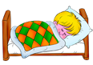
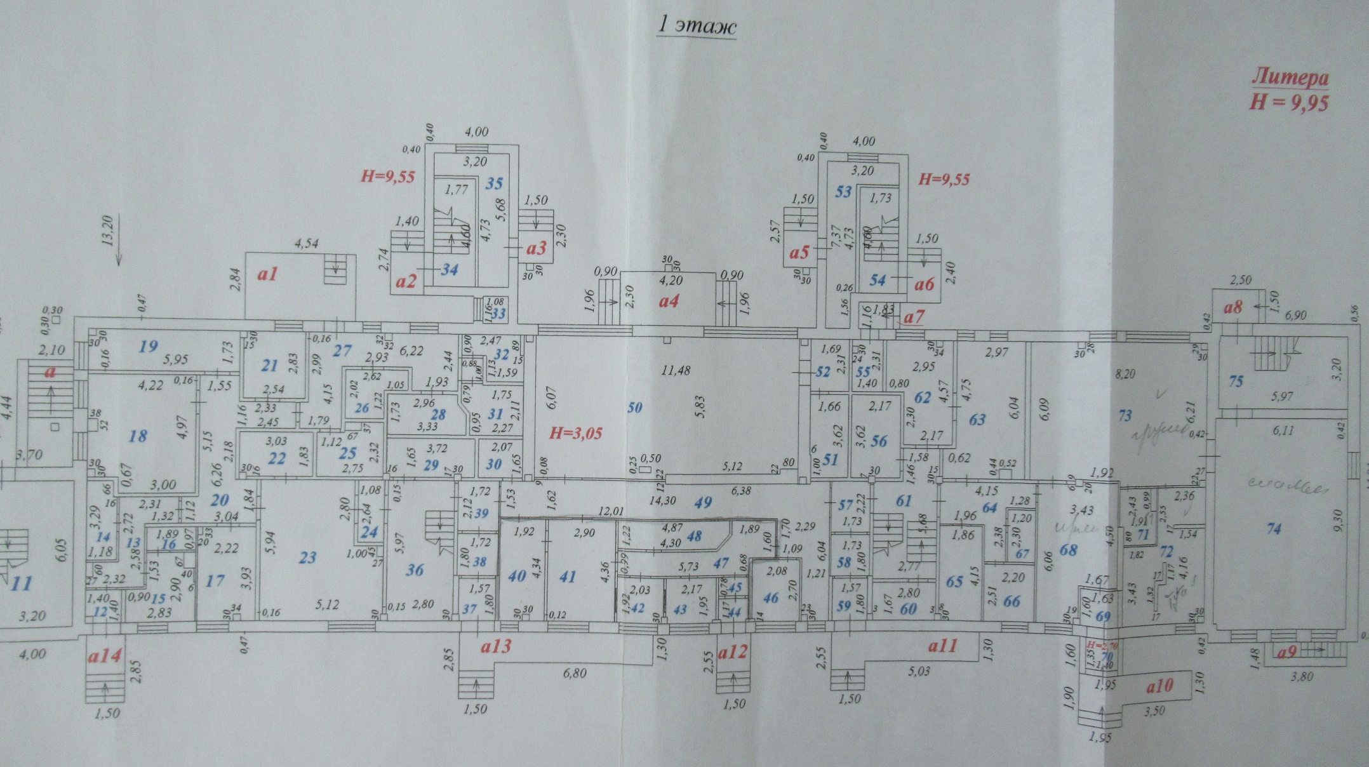
- физкультурный зал

- групповое помещение

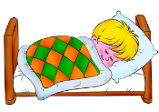 - спальня

- раздевальная

- кабинет учителя-логопеда

- медицинский блок

